06.06.2018г. на отделении «ОиПП» проведены классные часы
в группах 202, 203
тема классного часа: «Жизнь и творчество С.Есенина»
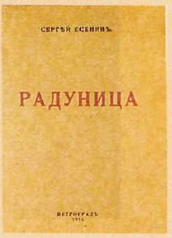
В начале 1916 года выходит первая книга «Радуница», в которую входят стихи, написанные Есениным в 1910-1915 годах.
Есенин позже признавался: «Моя лирика жива одной большой любовью, любовью к родине. Чувство родины - основное в моем творчестве». Один из основных законов мира Есенина - это всеобщий метаморфизм. Люди, животные, растения, стихии и предметы - все это, по Есенину, дети одной матери-природы. Он очеловечивает природу. Книга пропитана фольклорной поэтикой (песня, духовный стих), ее язык обнаруживает немало областных, местных слов и выражений, что тоже составляет одну из особенностей поэтического стиля Есенина.
Первый сборник стихов Есенина "Радуница" (1916) восторженно приветствуется критикой, обнаружившей в нем свежую струю, отмечавшей юную непосредственность и природный вкус автора.
В стихах "Радуницы" и последующих сборников: "Голубень", "Преображение", "Сельский часослов", складывается особый есенинский стиль животные, растения, явления природы очеловечиваются поэтом, образуя вместе с людьми, связанными корнями и всем своим естеством с природой, гармоничный, целостный, прекрасный мир.
Топящаяся печка и собачий закут, некошеный сенокос и болотные топи, гомон косарей и храп табуна становится объектом благоговейного, почти религиозного чувства поэта.

Мероприятие проведено библиотекарем Коваленко Л.Н.

